**Krátké české zprávy: Lanovka na Petřín předčasně ukončila provoz**

**Před poslechem:**

**1. Podívejte se na obrázky. Jaké dopravní prostředky to jsou?** 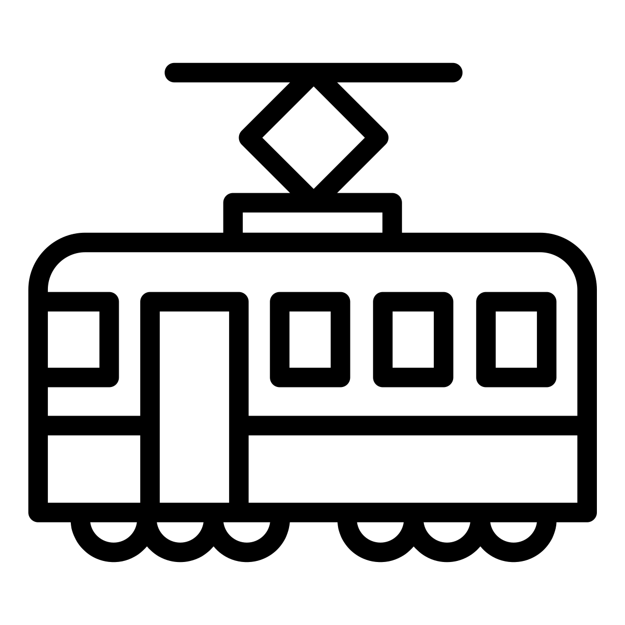



**2. Tvořte věty podle modelu:**

Na příklad: *Rád jezdím vlakem, protože je to pohodlné a můžu pracovat.*

Rád / ráda jezdím ___________, protože _______________________ .

Nerad / nerada jezdím ___________, protože _______________________ .

Nejraději jezdím ___________, protože _______________________ .

**Při poslechu:**

**3. Označte co je nebo co není pravda.**

1. Provoz lanovky na Petřín byl předčasně ukončen. ANO / NE

2. Důvodem ukončení provozu je poškozená trať. ANO / NE

3. Oprava lanovky začne v létě 2025. ANO / NE

4. Lanovka funguje od roku 1981. ANO / NE

5. Trať lanovky vede ze stanice Újezd do stanice Petřín. ANO / NE

**Po poslechu:**

**3. Doplňte verba do textu ve správném tvaru.**

**▲ ukončit ▲ jezdit ▲ počkat ▲ zahájit ▲ nabízet**

**Lanovka na Petřín předčasně _______________ provoz**

Dopravní podnik Praha předčasně ukončil provoz lanovky na Petřín. Důvodem jsou deště, které poničily trať, po které lanovka ________________. Podle dopravního podniku byla trať poškozená natolik, že by bylo ohroženo bezpečné fungování lanovky. Oprava by stála téměř 15 milionů korun. Dopravní podnik proto raději _______________ na plánovanou rekonstrukci, která začne v březnu příštího roku. Datum ukončení rekonstrukce zatím není jasné. Dopravní podnik přesný termín neuvedl.

Pozemní lanová dráha na Petřín ________________ provoz už v roce 1891. Trať vede ze stanice Újezd přes stanici Nebozízek do stanice Petřín ke známé rozhledně. Návštěvníkům ______________ krásné pohledy na Pražský hrad a hlavní město.